RIWAYAT HIDUP
74

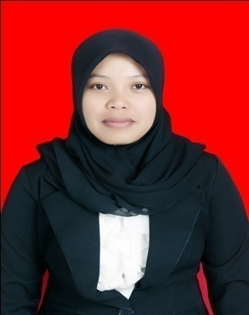
Nurintang dilahirkan di Bungung Bangkala, Kecamatan Kelara, Kabupaten Jeneponto, Provinsi Sulawesi Selatan, pada tanggal 27 Agustus 1992. Nurintang adalah anak pertama dari dua bersaudara dari pasangan Bapak Sitaba Ibu Rosnia.
Pendidikan yang pernah ditempuh yakni Sekolah Dasar di SD Negeri Bukit Jaya, tamat tahun 2005. Melanjutkan ke SMP Negeri 1 Kelara, tamat tahun 2008. Selanjutnya pada tahun yang sama meneruskan sekolah ke SMA Negeri 1 Kelara, tamat tahun 2011. Kemudian pada tahun 2011 melanjutkan pendidikan di Universitas Negeri Makassar pada Fakultas Ilmu Pendidikan Jurusan Luar Biasa dan mengambil program Studi Strata 1.
Pengalaman organisasi antara lain:
- Pengurus HMJ PLB FIP UNM periode 2011-2012
- Pengurus BEM FIP UNM periode 2013-2014

